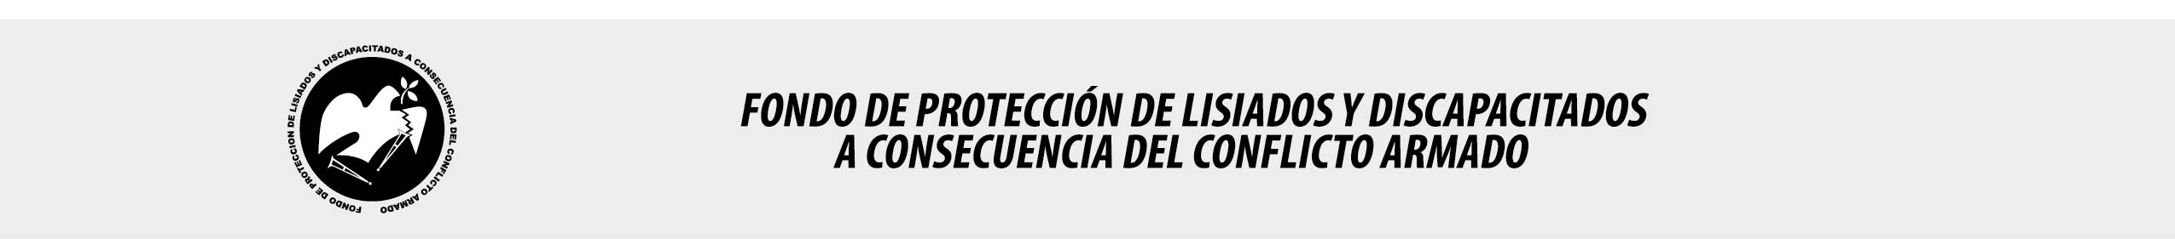

SE HA EMITIDO EL ACUERDO QUE DICE:

San Salvador, 07 de septiembre de 2017, ACTA No. 34.09.2017, ACUERDO No. 532.09.2017. La Junta Directiva del Fondo de Protección de Lisiados y Discapacitados a Consecuencia del Conflicto Armado, emitió y ratificó el acuerdo siguiente: “La Junta Directiva conforme a la propuesta presentada por la Comisión Especial de Apelaciones, con la cual se resuelven los recursos de apelación presentados por 2 personas, acuerda: b) Dictaminar con 0% de discapacidad global al señor XXXXXXXXXXXXXXXXXX, expediente No. 33941, modificando el porcentaje de discapacidad global de TRES POR CIENTO (3%), dictaminado en el recurso de revisión en fecha 13 de agosto de 2015, debido a que no incorporó prueba testimonial o documental que determinara que las lesiones que agrega en ambos ojos, oídos, cabeza, tobillos y columna sean a consecuencia directa del conflicto armado, por lo que fue evaluado por médico especialista únicamente por la lesión que ya tenía elegibilidad, de conformidad al Art. 33 y 49 del Reglamento de la Ley: PSIQUIATRIA: Evaluó estado mental y conducta; No encontrando alteraciones mentales ni del comportamiento. Discapacidad: 0%. Lo anterior conforme a lo dispuesto en el Art. 21-A Literal q) inciso último de la Ley de Beneficio para la Protección de los Lisiados y Discapacitados a Consecuencia del Conflicto Armado. COMUNÍQUESE”. Rubricado por: Presidenta: “IRMA. S. AMAYA.”; Representante de AOSSTALGFAES: “ILEGIBLE”; Representante de ASALDIG: “ILEGIBLE”; Representante de ALFAES: “ILEGIBLE”; Representante de ALGES: “ILEGIBLE”; Representante de IPSFA: “ILEGIBLE”; Representante de ISRI: “ILEGIBLE”; Representante de MTPS: “ILEGIBLE”; y Representante de MINSAL: “ILEGIBLE”.

Lo que se transcribe para los efectos pertinentes.

Dr. Marlon Mendoza Fonseca
Gerente General

